2019年5月21日
メディアご担当者
報道ご担当者 各位
桃の女王ブランドがついに登場！
清水白桃の『岡山美人 白桃むすめ』が
レンタル農園「こっそり農遠」で限定募集開始！！

キャンピングカー株式会社（本社：東京千代田区、代表取締役社長：頼定 誠）は地方創生支援の一環として、岡山県で清水白桃を栽培する「斎籐産業」と提携し、スマートフォンアプリ『こっそり農遠』で清水白桃オーナーの募集を2019年5月21日に開始したことをお知らせいたします。

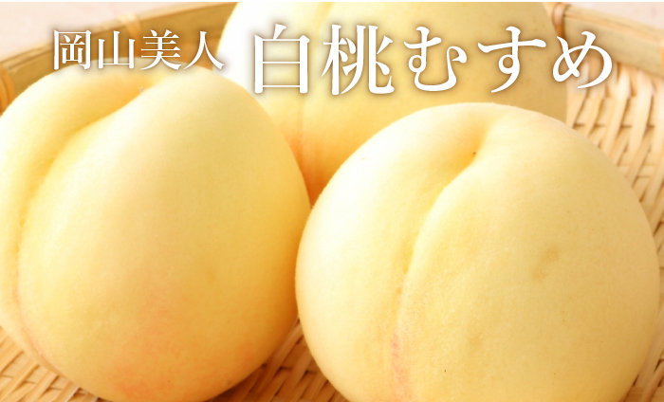

■『こっそり農遠』に新作物登場！岡山美人 白桃むすめのオーナー募集開始！
【清水白桃 「岡山美人 白桃むすめ」 （岡山県・一宮）】
◇サービス概要
提供サービス： ライブカメラで観察、オリジナルブランド”岡山美人 白桃むすめ”を5個お届け（送料込み）
サービス期間： 登録後から2019年8月31日まで
サービス提供数：岡山美人 白桃むすめ48オーナー（限定）
価格： 一括 8,910円（税別・送料込み）
お届け：7月下旬～8月上旬予定、清水白桃5個を1箇所へお届け
▼提供方法▼
無料アプリ(Google play/App Storeの各ストアより、『こっそり農遠』にて検索してください)
iOS：https://itunes.apple.com/jp/app/id1295586989?l=ja&ls=1&mt=8
Android：https://play.google.com/store/apps/details?id=net.fineseed.kossoriportal
▼サービスの詳細はこちら▼
https://portal.kossori.farm/

■育てる清水白桃について
オーナーになって育てる清水白桃は、岡山県で栽培する「白桃むすめ」。13度以上の高糖度、1玉300g前後の大玉の清水白桃を「白桃むすめ」としてブランド展開。清水白桃は、岡山県・一宮で生まれた品種で生産量も日本一。味・香り・見ためともに頂点に立っている、まさに女王と呼ばれる桃です。高貴で華やか、思わず鼻を近づけてしまうような甘い香り。さらに、みずみずしさいっぱいの透き通る白い果肉、とろけるような滑らかな食感に酸味が少なく甘さをいっぱいに感じることができる絶品の桃。

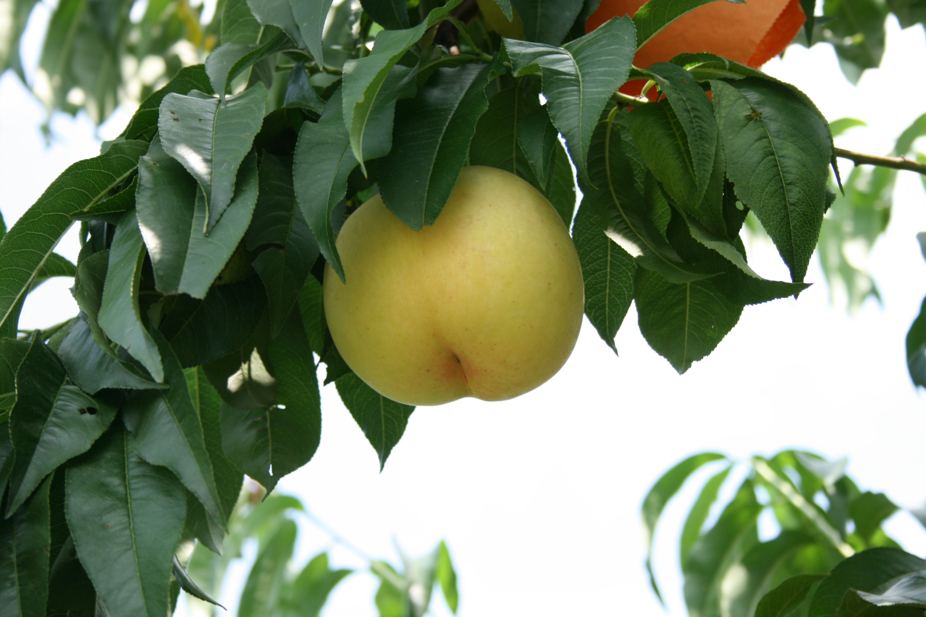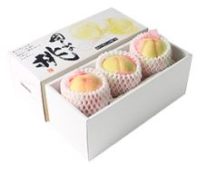
「岡山美人 白桃むすめ（清水白桃）」

■「斎籐産業（桃農家）」について
「岡山美人 白桃むすめ」を栽培する斎籐産業は、防蛾灯を導入し減農薬と収量増加を実現。温暖で穏やかな岡山の気候、土壌が桃作りに適しており、青い実の時より一つ一つ袋掛けをし、白肌に仕上げ、桃に優しい栽培を心がけております。

■『こっそり農遠』アプリとは
『こっそり農遠』アプリとは、スマートフォン上で、自分だけの本物の農園とオーナー契約ができる、地方創生に繋がる農業IoTアプリです。農園オーナーになると、24時間いつでもどこでもスマートフォン上で作物の育成状況を見ることができます。育った作物はプロの農園スタッフが実際に収穫し、新鮮な状態で一つ一つ丁寧に包装し、ご自宅にお届けします。また、親しい方へギフト配送することもできます。
※アプリは内にて、各農園とオーナー契約が必要となります。
※IoT:Internet of Things
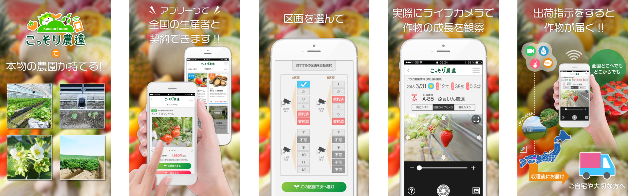

■ファイン・ファーム事業『こっそり農遠』とは
コンセプト：「スマートフォンで手軽に農業IoT」
『こっそり農遠』は、都市部に住むユーザーがスマートフォンを通してリアルな栽培を体験し、それぞれの故郷の特産品を遠隔地に居ながら応援するという地方創生に繋がる画期的なサービスです。農園には、ネットワークやカメラ・各種センサーが設置されているので、農園の天気や温度・湿度・栄養などの情報を、クラウドを通してリアルタイムで確認することができます。
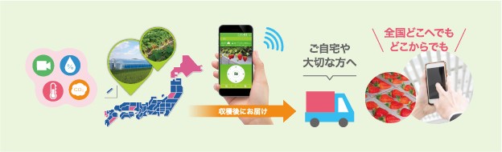

■ファイン・ファームに興味のある生産者＆地方創生パートナーを募集！
『ファイン・ファーム』は、全国の生産者、地方創生パートナーと提携して運営しております。作物のブランディング化をはじめとしたキャンピングカー株式会社のプロモーション施策により、農園の知名度向上をサポート、売上ＵＰにつなげていきます。ファイン・ファーム事業を通じ、日本全国にある農園を活性化させ、地方創生に寄与していきたいと考えております。
＜ファイン・ファームとは＞
ファイン・ファーム事業は、地方創生に繋がる新しい6次産業化プラットフォームです。地方で活躍している方がファイン・ファーム プラットフォームを使って、ITと一次産業を結ぶことが可能です。地方から全世界に発信できるプラットフォームとして、地方創生に役立てるサービスです。

【ファイン・ファーム プラットフォーム】
・産地直送ショッピングサイト『ファイン・ファーム セレクト』
・農業IoTサービス『こっそり農遠』

【キャンピングカー株式会社 会社概要】
キャンピングカー株式会社は、「世の中にないビジネスを創造する」を企業理念に、様々なコミュニケーションプラットホームを開発、提供しております。

名 称： キャンピングカー株式会社
所在地： 〒101-0051 東京都千代田区神田神保町1-24 ハクバビル3F
代 表： 代表取締役社長 頼定 誠
ＵＲＬ： https://camping-car.co.jp/
本リリースに関するお問い合わせはこちらまで
キャンピングカー株式会社 担当：尾登(おのぼり)
contact@camping-car.co.jp
TEL：03-5577-6245 Fax：03-5577-6246

